イッピージャパン コーラスチーム活動ガイド

新しい歌を主に歌え。全地よ。主に歌え。主に歌え。
御名をほめたたえよ。
詩編９６：１，２

イッピージャパンは２０１０年、子どもたちが喜んで主に賛美を捧げること、
子ども達をイエス様の弟子にすること、子どもへの伝道ビジョンとして立ち上がりました。
元々は北欧フィンランドで始まったゴスペルグループで、本国フィンランドでは１０５のコーラスチームが参加しています。またこの活動は世界中に広がり続けており、地域に根付いて伝道しています。
私たちも日本中の人々が主に賛美を捧げる日が来ることを信じ、活動しています。
イッピーの活動には、子どもが３人いればコーラスチームとして参加できます！
経験や歌の上手い下手は問いません。私たちは共に賛美する小さな集まりを大歓迎します。

- コーラスチームは３人集まれば結成できます。活動を始めるときに本部に登録します。
- すべてのコーラスチームは、各地で行われるイッピーコンサートに参加できます。
- 各チームは経済的に自立して運営をします。
- コーラスチームは霊的成長を大切にしながら、定期的な練習をします。
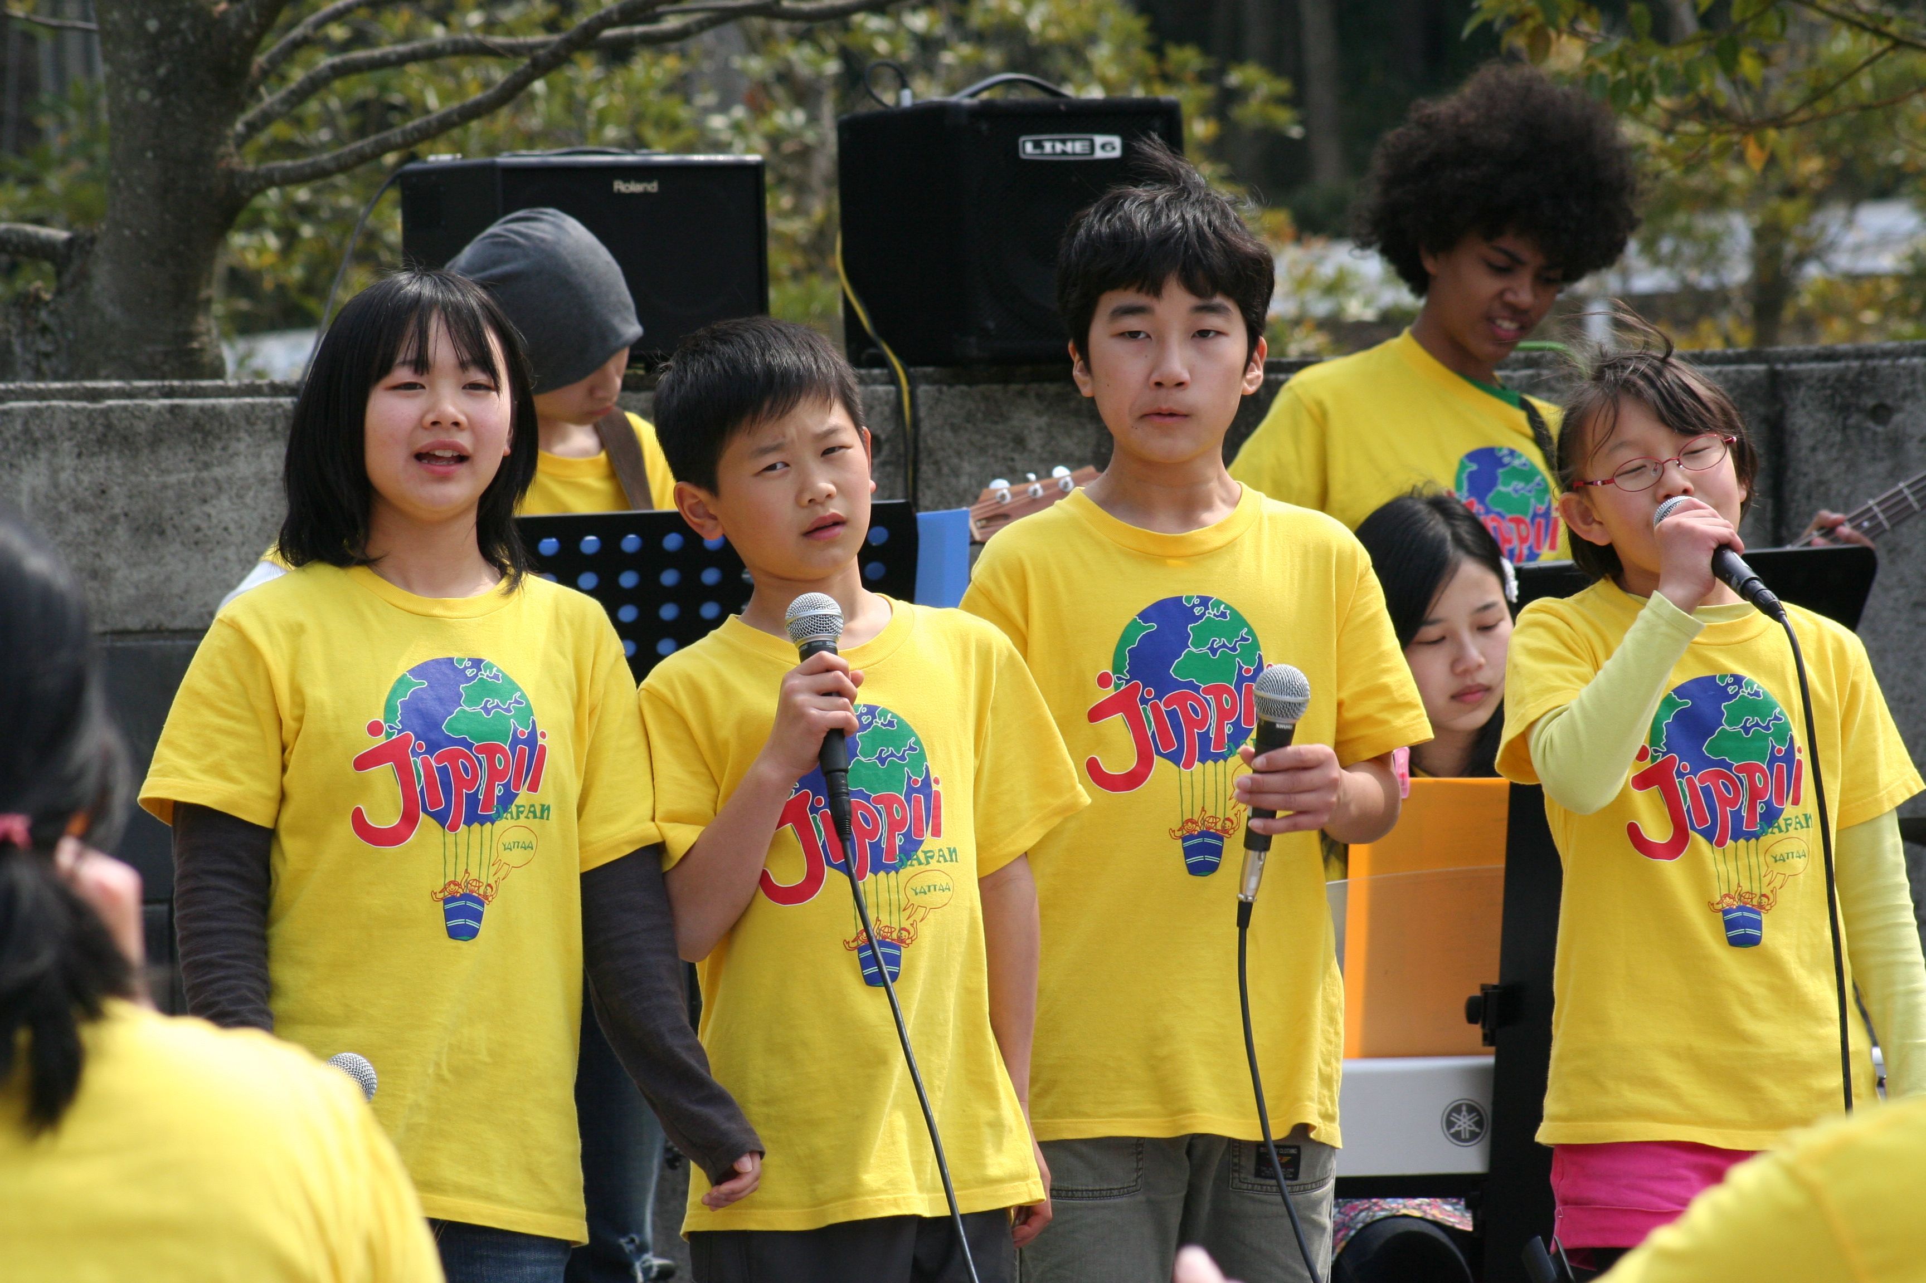
イッピーコーラス参加Q&A

Q1．イッピーって誰でも入れるの？
A1．はい。誰でも入れます。
子どもが３人集まればイッピーチームとして活動開始できます。

Q2．イッピーチームを作りたいけどどうしたらいいの？
A2．CDを聞きながら楽しく歌い始めることからで大丈夫です。
活動を始めるときには、イッピージャパンにご連絡ください。
スタートパック（3,500円 書類、カラオケＣＤ、見本Ｔシャツ込）を購入していただき、
イッピーコーラスチームとして登録させていただきます。
練習のし方が分からない場合は、電話やメールでアドバイスをしたり、近くの教会であれば
コーラスメンバーの子ども達やスタッフを派遣することもできます。

Q3．イッピーの活動にお金はかかるの？
A3．普段の活動の資金は、自分たちで積み立てしたり、教会などで定期献金を募ったりすることをおすすめします。主に必要になる経費は移動費、子どもたちのおやつ代、コンサートに参加する場合の会場費、オフィシャルＴシャツ代（1枚1,200円）などです。
ですが基本的には、自分たちにできる小さなことから始めるのが一番です！
また、登録したチームにはイッピーCDを20%割引きで提供できるので、販売した差益を活動資金に加えることもできます。

Q4．活動をサポートする資料などはありますか？
A4．霊的な成長をサポートするために、聖書を学ぶ冊子があります。本部にご連絡いただいて販売することができます。（1冊２００円）
イッピーの歌には振り付けがいくつかあります。現在DVDを作成しており、完成したら振り付け練習にも使うことができます。詳細は発売決定してからお知らせします。
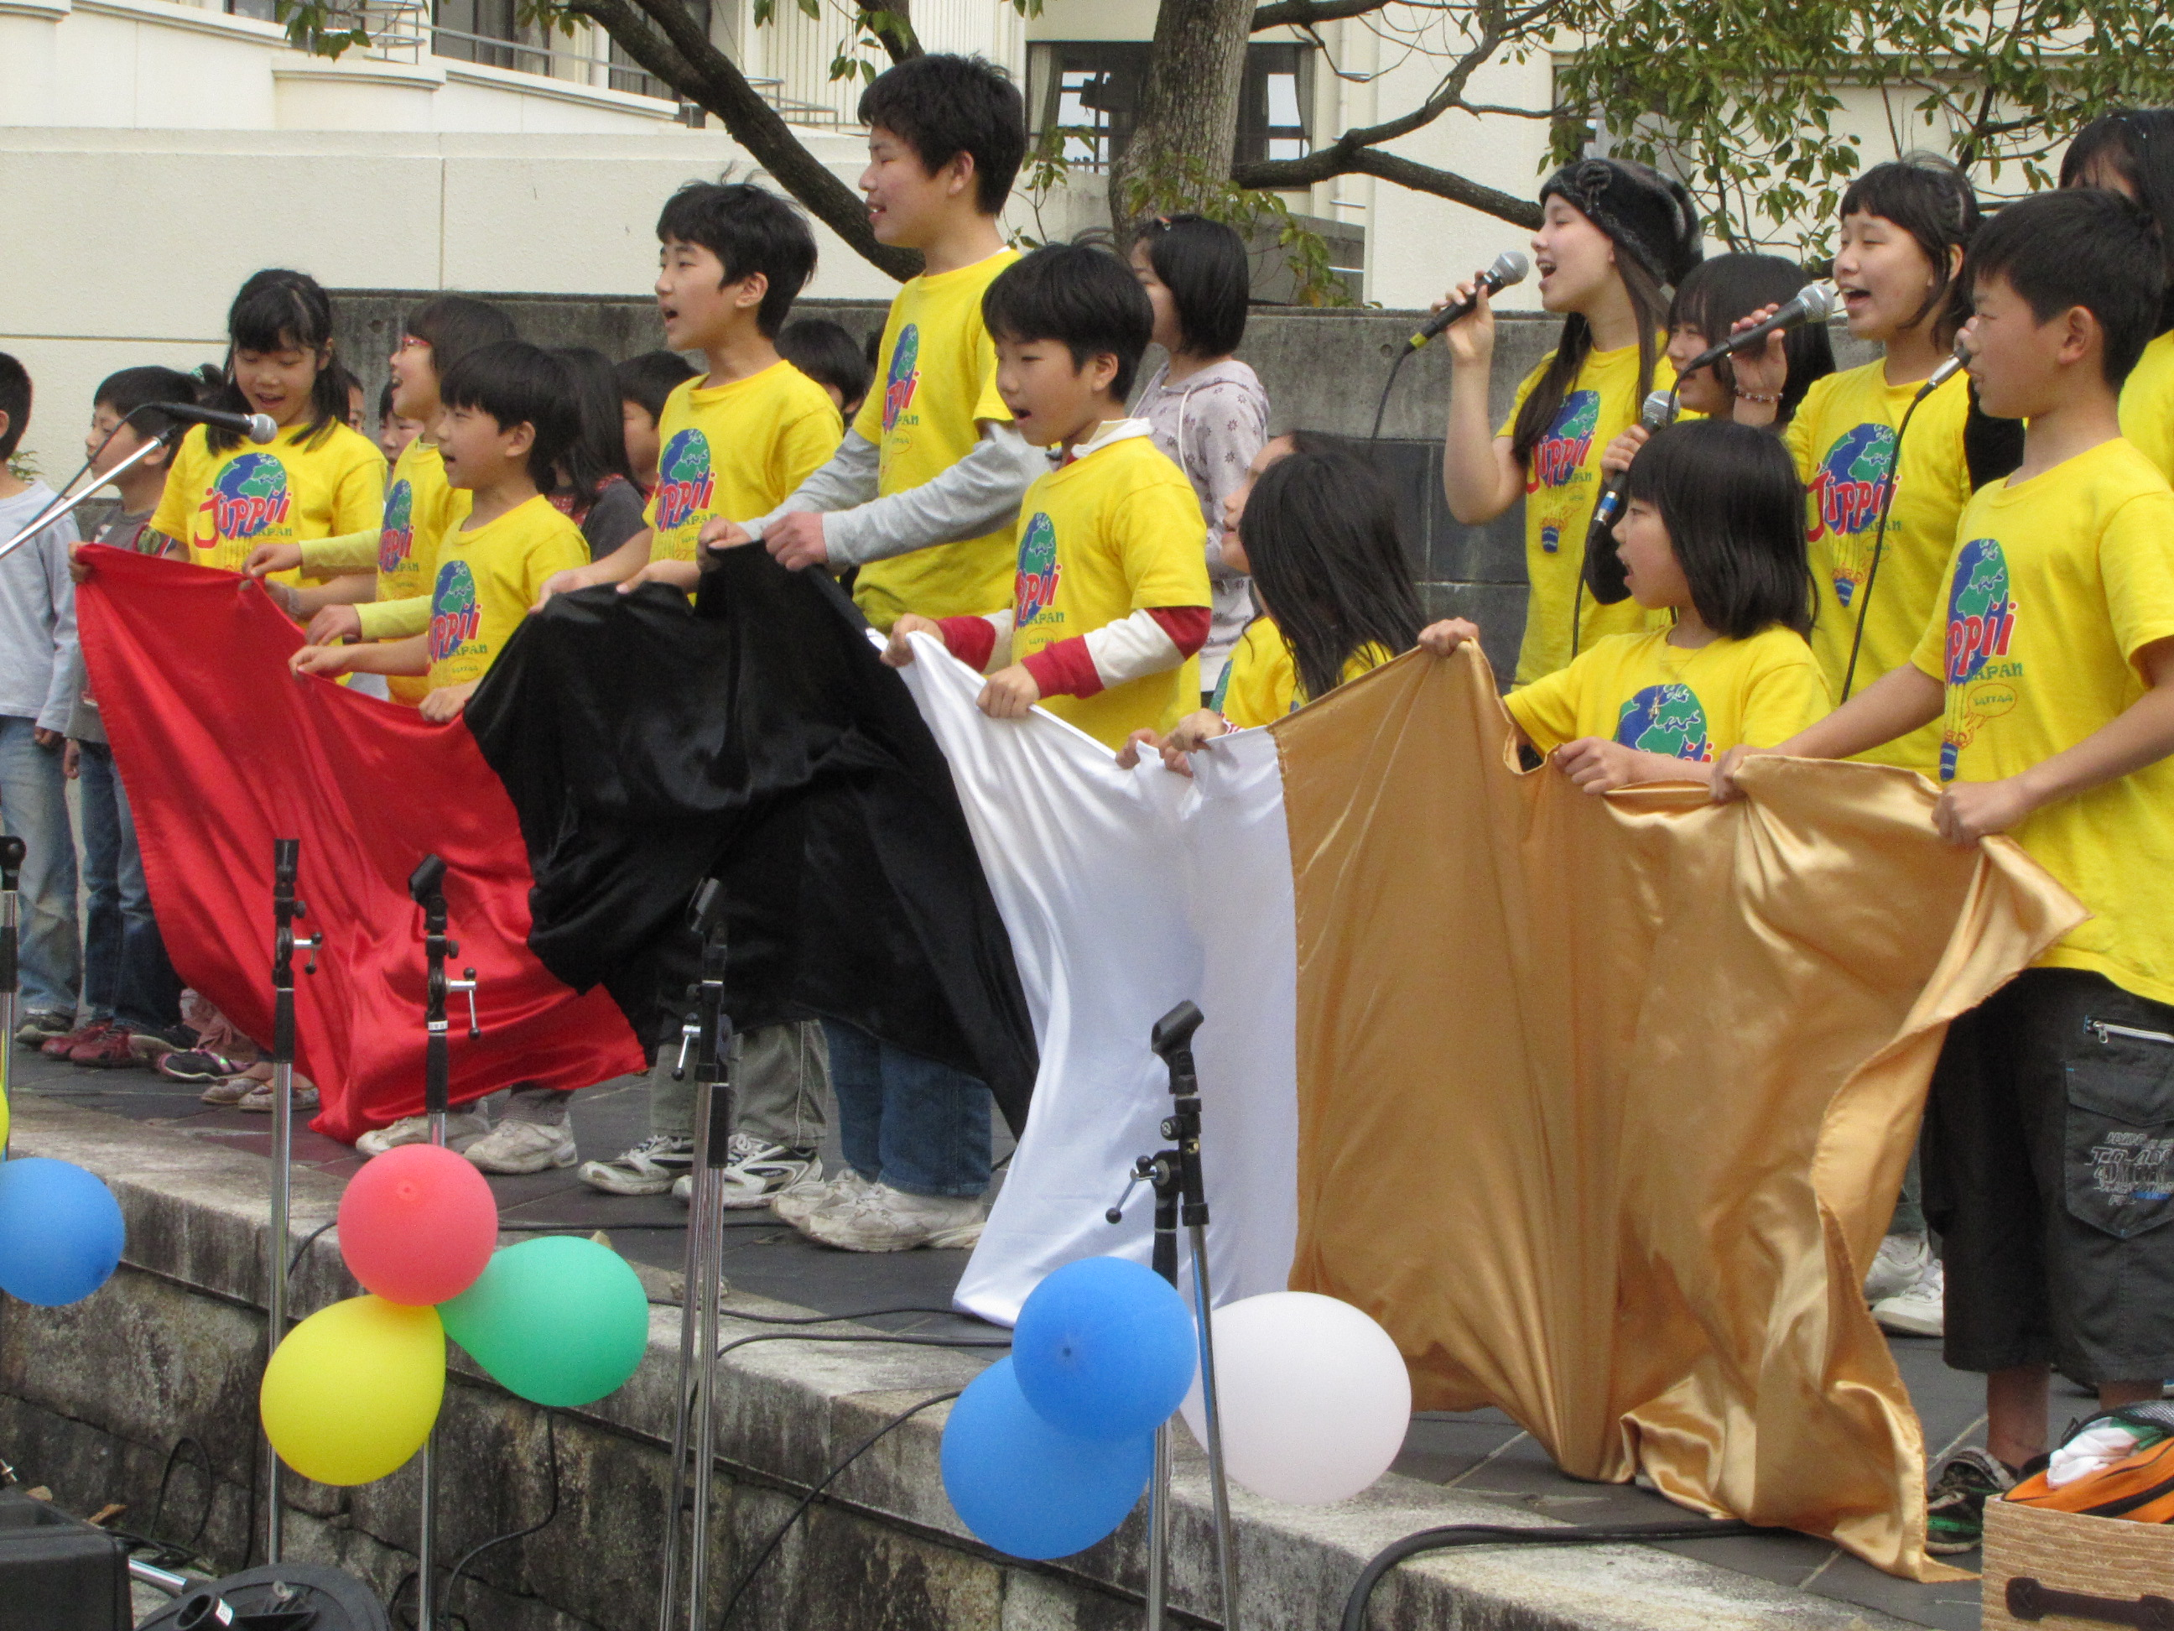

Q5．どの歌がおすすめでしょうか？
A5．「ヤッター」
1番歌いやすいのは「ヤッター」です。
大変のりがよく「ヤッター」という歌詞の箇所で両手を挙げて飛び跳ねながら歌えば身も心も解放されますよ。
「色の歌」
色の説明をしながら歌っていくなら、最高の伝道ソングです。
色のビーズをつないでブレスレットやストラップなどを作るのもいいです。
色画用紙等でカードを作り、色の意味を子ども達が次のお友達に伝えられるようにしてもいいですね。ちなみに、コンサートでは「赤」「黒」「白」「金」の布を使います。
それぞれの色をソロで歌っていくと楽しいですよ。
「誕生日の歌」
イベントにもってこいの歌です。
ＣＳに限らず、伝道集会や普段の礼拝でも、教会員同士で祝福し合える歌です。
歌の前に「自分の誕生月になったら立ち上がってください」とアナウンスしておくと、スムーズに進行して盛り上がりますよ。

Q6．具体的にどのような練習をするのですか？
A6．まずはリラックス！ゲームや発声練習で心とのどをほぐします。
歌の練習はCDを聞き、歌詞を覚えながらカラオケCDで歌っていきます。
祈りや分かち合いの時間、聖書を開く時間も持ちます。どんなに幼い子どもでも、何かしら受け取ることができます。
オーケストラ練習は、CDを聞き、楽譜を用いて実際に演奏します。
指導者はプロでなくても構いません！子ども達と一緒にイエス様を喜んで賛美する、
子どもの成長と伝道に熱い思いを持っている方であればどなたでも教えることができます。
とにかく楽しい雰囲気で、イエス様を心から喜ぶことが大切です。ゲームや楽しみの時間、おやつなどの工夫をすると効果的です！
Q7．コンサートへの参加条件はありますか？
A7．イッピーコーラスの登録をしていただいているグループならどなたでも参加できます。
イッピーコンサートには必ずオフィシャルTシャツを着て参加してもらいますので、コンサートに参加する場合は購入(1枚1,200円)してください。
イッピージャパンでは、各地のコーラスチームが参加した大コンサートを１つの目標にしています。たくさんのコーラスチームが起こされ、早く実現できますように！
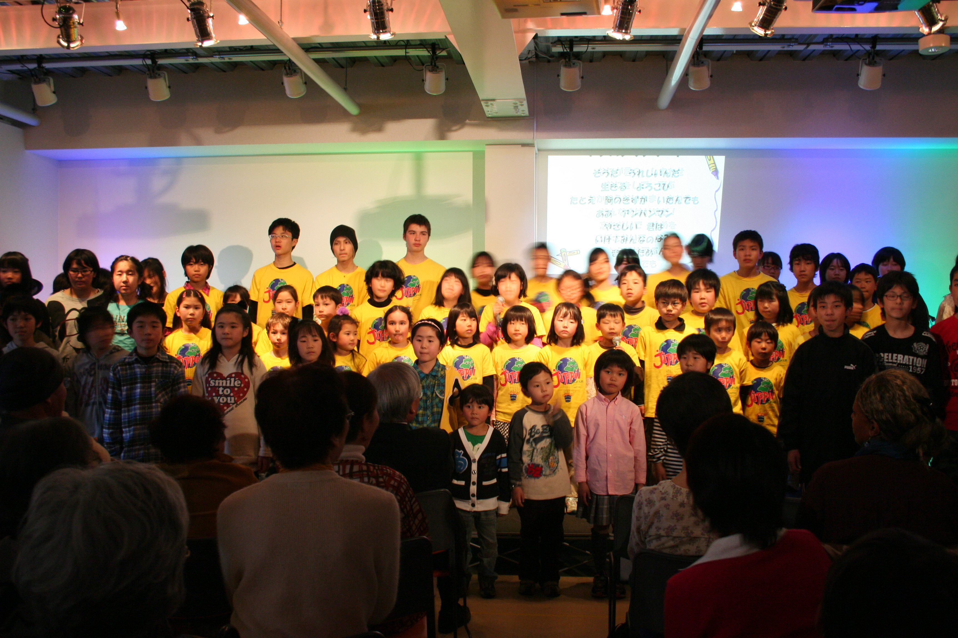
あなたの参加をお待ちしています！

この他、分からないことはメールや電話で問い合わせてください。
直接お伺いして、レクチャーをすることもできます。希望があればご連絡ください。
e-mail info@jippii-japan.com
℡ 0879-42-5170 （津田キリスト教会）

